Inbjudan

Tävling: Gill Stockholm Cup Optimist Grön.
(Övriga klasser: se separat inbjudan)

Datum: Lördag 15 September 2018

Arrangör: Kvarnvikens Båtsällskap, Jolleseglarna, länk.

1. Regler

1.1 Tävlingen genomförs i överensstämmelse med SSF:s nybörjarregler 2013, ”Gröna regler”.

1.2 Direktdömning kan komma att tillämpas. Domarnas beslut på vattnet får inte överklagas.

1.3 Flytväst är obligatorisk.

2. Villkor för att delta

2.1 Varje deltagande båt ska vara ansvarsförsäkrad.

2.2 Tävlande deltar i regattan helt på egen risk. Jämför KSR 4, Besluta att kappsegla. Arrangören accepterar inget ansvar för sak- eller personskador som någon råkat ut för i samband med, före, under eller efter tävlingen.

2.3 När vattentemperaturen understiger +14ºC ska tävlande ha på sig kläder som ger gott skydd mot nedkylning i vatten, t.ex. våtdräkt eller torrdräkt

3. Anmälan

3.1 Anmälan ska göras senast 2018-09-09 i Sailarena.
https://www.sailarena.com/sv/se/club/kbs/kvarnvikenregattan/
För att göra en anmälan via Sailarena krävs att seglaren har ett konto i Sailarena. Hur ni skapar ett Juniorkonto finns beskrivet på Sailarenas hemsida.

3.2 Anmälan ska minst innehålla uppgifter om namn på rorsman, födelsedatum, klass, segelnummer, klubb och kontaktinformation (e-mail och telefonnummer).

3.3 Anmälningsavgiften är 200 SEK och betalas till BG 5164-3419 eller Swish 123 520 63 54 och ska vara KBS tillhanda senast 2018-09-10. På betalningen måste anges namn och segelnummer. Seglare som är medlemmar i KBS betalar ingen anmälningsavgift.

3.4 Efteranmälan är möjlig fram till 2018-09-15 kl. 09:00 och kostar då 300 SEK som kan betalas kontant/Swish i samband med registrering.

4. Registrering

4.1 Registrering ska göras på tävlingsexpeditionen senast 2018-09-15 kl.09:00. Tävlingsexpeditionen är på IRS varv, Kanaansväg 67. Se karta i bilagan.

5. Tidsprogram

5.1 Program
08:15-09:30 Registrering, besiktning, säkerhetskontroll
09:30 Rorsmansmöte alla klasser
09:40 Informationsmöte för gröna seglare
10:25 Tid för första varningssignal
13:00 Tid för sista varningssignal
Prisutdelning snarast efter genomförda kappseglingar

5.2 4 korta kappseglingar är planerade

6. Genomförande

6.1 Kappseglingen för Optimist Grön genomförs på separat bana i direkt utanför jollesjösättningen.

6.2 Lunch i land efter genomförda kappseglingar.

7. Kappseglingsområde

7.1 Kappseglingarna genomförs på Mälaren mellan Blackeberg och Hässelby.

8. Banan

8.1 Banan är en kryss-länsbana av typ Stockholm Cup Grön. Banan kommer beskrivas i seglingsföreskrifterna

9. Poängberäkning

9.1 Lågpoängsystemet i KSR Appendix A gäller med den avvikelsen att vid tre eller färre kappseglingar räknas samtliga.

10. Priser

10.1 Pris till alla startande gröna seglare

11. Regler för stödpersoner

11.1 Stödpersoner ska följa Svenska Seglarförbundets säkerhetskodex.

11.2 Stödperson ska sjösätta, förtöja och ta upp sin farkost (coach-båt) enligt
anvisningar från arrangören.

11.3 Stödperson ska följa KSR 1, 2 och 55 (angående säkerhet, ärlig segling och nedskräpning).

11.4 Under kappsegling får en stödperson inte vara närmare en tävlande än 50 meter, utom när stödpersonen agerar för att hjälpa någon dem som är i fara (KSR 1.1).

11.5 Coacher, som har fått tillstånd av seglingsledaren, får hjälpa seglare som har problem om seglaren ligger slutet av fältet. Då gäller inte punkten 11.4. Arrangören samarbetar i dessa fall med klubbarnas coacher så att andra seglare inte störs eller påverkas i onödan av coachbåtarna.

Datum: 2018-06-06
Namn: Anders Ryrfeldt

Välkomna till en trevlig dag i Kvarnviken!

Bilaga till inbjudan.

(Denna bilaga är inte en del av inbjudan)

Kvarnvikens Båtsällskap
Kanaans väg 61
168 44 Bromma

- Tävlingsexpedition på Kanaans väg 67.
- P-platser för trailers och bilar på uppställningsplatsen, se skyltning.
- Följebåtar sjösätts på trailerrampen.
- Följebåtar får inte förtöjas så de blockerar toatömningsstationen eller mastkran.
- Bryggan mellan sjösättningsramperna för jollar är reserverad för jollar.
(Det finns gott om plats för följebåtar på yttre bryggan.)
- Toaletter finns i anslutning till tävlingsexpeditionen.
- Lämpliga åskådarplatser för gröna banan kommer att finnas på yttre bryggan eller på udden av ”Jan-Pers holme”
- Vi planerar att ha grillen igång och sälja hamburgare, läsk, kaffe mm.

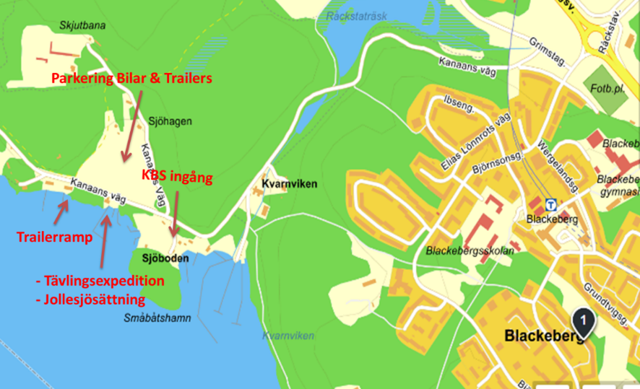

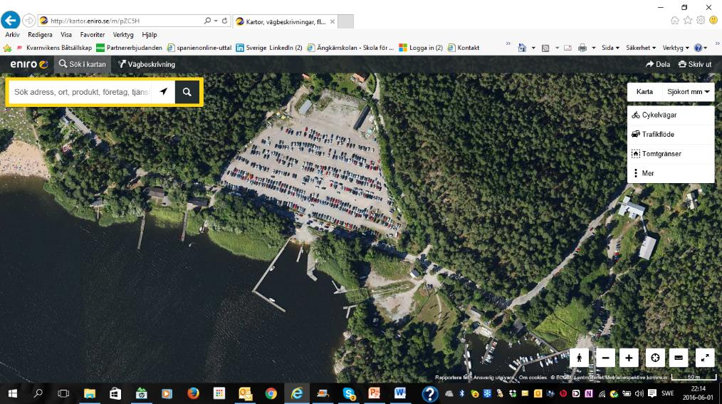
Tävlingsexpedition
Jollesjösättning
Trailerramp
Parkering
Riggning av jollar

Ungefärliga banområden enligt skissen nedan. Observera att genomfart i sundet mellan Hässelby holme och Lovön (från Koviken till Lambarudd) är förbjuden mellan 1 maj och 30 september.

Jollesjösättning
Optimist grön
Optimist blå,
E-jolle
Zoom8

